Hâl Değişimi ve Tanecikler
Aynı cins maddelerin tanecikleri de aynı, farklı cins maddelerin tanecikleri de farklıdır. Ancak bir maddenin farklı halleri aynı taneciklerden oluşmasına rağmen farklı görünürler. Bu durum maddenin taneciklerinin hareketinin ve tanecikleri arasındaki boşluklu yapısının değişmesinden kaynaklanır.
Maddeler katı, sıvı ve gaz halde bulunurlar. Maddelerin ısı alarak ya da vererek bir halden başka bir hale geçmesine hal değişimi denir. Maddeler hal değiştirdiklerinde taneciklerinin hareketi ve taneciklerinin arasındaki boşluk değişir. Örneğin çaydanlıktaki su ısıtıldığında, su taneciklerinin hızı ve tanecikler arasındaki boşluk artar.
Katıdan Sıvıya
Katı tanecikleri birbirine yakın olduğundan tanecikler arasındaki boşluk çok az, taneciklerin hareketi kısıtlı olup sadece titreşim hareketi yaparlar. Ayrıca katı tanecikleri düzenli bir yapıdadır. Katı bir madde ısıtıldığında;
- Taneciklerin titreşim hareketleri(hızları) artar.
- Taneciklerin düzenli yapısı bozulur.
- Tanecikler arasındaki boşluk artar. Bu nedenle titreşim hareketi yanında dönme ve öteleme hareketleri de yapmaya başlarlar.
- Tüm bu olaylar sonunda katı tanecikleri sıvı taneciklerine benzer ve madde sıvı hale geçer.
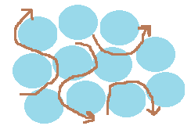
KATI SIVI
Sıvıdan Gaza
Sıvı maddeler dışarıdan ısı almaya başladığında;
- Taneciklerin titreşim, dönme ve öteleme hareketleri giderek artar.
- Isıtma işlemi devam ederse tanecikler giderek daha fazla titreşim, dönme ve öteleme hareketi yapar.
- Artan titreşim, dönme ve öteleme hareketleri sonucunda birbirine hızla çarpan tanecikler arasındaki boşluklar da artmaya başlar.
- Tanecikler arasındaki boşlukların artması sonucunda birbirinden bağımsız hareket etmeye başlarlar.
- Öncelikle sıvının üst kısmında bulunan tanecikler onu çevreleyen diğer sıvı taneciklerinden kurtulup serbest hareket eden gaz taneciğine dönüşmüş olur.
- Böylece sıvı madde hâl değiştirerek gaz hâline geçer.
Katı ve sıvılara kıyasla, gaz maddelerin tanecikleri arasındaki boşluklar çok daha fazladır. Bu nedenle gaz maddelerin tanecikleri katı ve sıvı hâldeki taneciklere oranla çok daha hızlı ve serbest hareket edebilirler. Gaz taneciklerinin bu özellikleri gazların bulundukları ortama hızlı yayılmalarına neden olur.
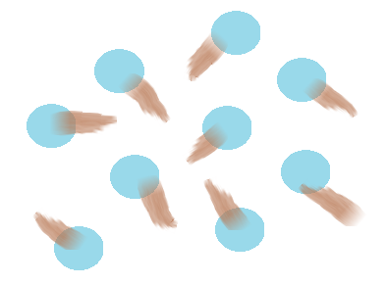
SIVI GAZ
* Madde hâl değiştirirken taneciklerinde(yapısında) hiçbir değişiklik meydana gelmez. Sadece taneciklerin hızlarında ve tanecikler arasındaki boşluklarda değişim olur.

